โปรแกรมกิจกรรมระยอง 2 วัน

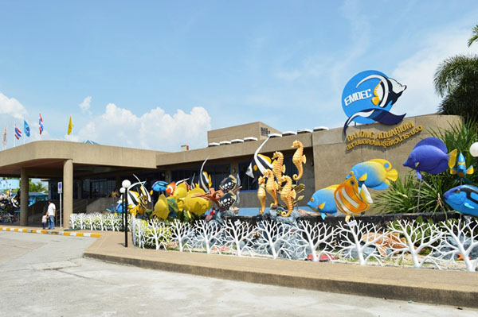
วันที่ | รายการท่องเที่ยว | อาหาร |  |  | โรงแรม
วันที่ | รายการท่องเที่ยว | เช้า | เที่ยง | เย็น | โรงแรม
1 | กรุงเทพฯ – จ. ระยอง – ทะเลแหวก - ดำน้ำเกาะมันกลาง +เกาะทะลุ |  |  |  | สบ้ายสบาย รีสอร์ทครึ่ง
2 | สถานแสดงพันธ์สัตว์น้ำระยอง - ตลาดบ้านเพ - -กรุงเทพฯ |  |  | - | สบ้ายสบาย รีสอร์ทครึ่ง

วันที่ 1) กรุงเทพฯ – จ. ระยอง – ทะเลแหวก - ดำน้ำเกาะมันกลาง +เกาะทะลุ (B/L/D)
06.00 น. พร้อมกันที่ กรุงเทพฯ เจ้าหน้าที่บริษัทฯ ให้การต้อนรับ และ อำนวยความสะดวกแก่ท่าน
07.00 น. ออกเดินทางมุ่งหน้าสู่ จ.ระยอง โดยรถบัสปรับอากาศ VIP
พร้อมรับประทานอาหารเช้า (1) แบบกล่อง (ข้าวสวย กับข้าว 1 อย่าง + ไข่ดาว หรือ ข้าวเหนียวหมูทอด)
10.00 น. เดินทางไปชม ทะเลแหวก
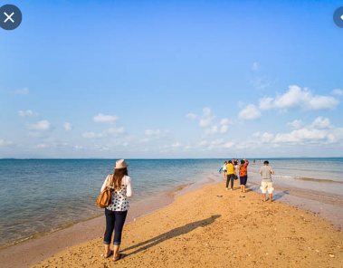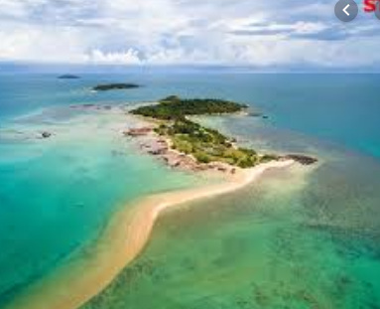
ดำน้ำเกาะมันกลาง +เกาะทะลุ
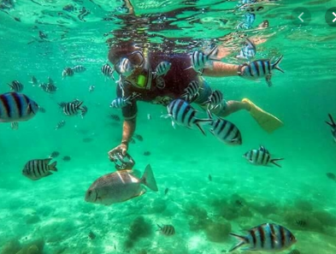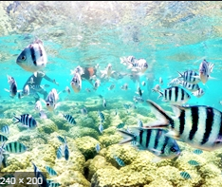
12.00 น. รับประทานอาหารเที่ยง (2) แบบกล่อง
16.00 น. นำท่านเข้าสู่ที่พัก
18.00 น. รับประทานอาหารมื้อค่ำ (3) ณ. ห้องอาหารของโรงแรม (งานปาร์ตี้จัดภายในห้องประชุม)

วันที่ 2) สถานแสดงพันธ์สัตว์น้ำระยอง - ตลาดบ้านเพ - -กรุงเทพฯ (B/L/-)
07.00 น. รับประทานอาหารเช้า (4) ณ ห้องอาหารของโรงแรมที่พัก
09.30น. นำท่านเดินทางถึง สถานแสดงพันธ์สัตว์น้ำระยอง เป็นสถานที่ศึกษา ทดลอง และวิจัยเกี่ยวกับสัตว์ทะเล และพรรณ ไม้น้ำ อีกทั้งเป็นแหล่งรวบรวมพันธ์สัตว์น้ำที่สวยงาม และหายาก รวมทั้งความรู้ทางด้านทรัพยากรสัตว์ทะเล และ การประมง วัตถุประสงค์ในการสร้าง เพื่อให้เป็นแหล่งในการรวบรวมพันธ์ปลาสวยงาม พรรณไม้น้ำ เป็น สถานศึกษา ค้นคว้า ทดลอง และวิจัยเกี่ยวกับชีววิทยา และพฤติกรรมต่างๆ ของสัตว์ทะเล รวมทั้งการจัดแสดง เพื่อ เผยแพร่ความรู้ ความเข้าใจในด้านการอนุรักษ์ทรัพยากรชีวภาพสัตว์น้ำของไทย
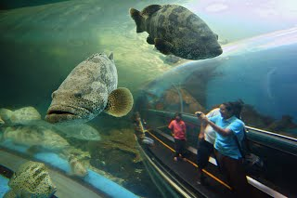
นำท่านแวะ ตลาดบ้านเพ ชื่อเต็มๆ ว่าตลาดเทศบาลบ้านเพ เป็นตลาดที่เป็นที่รู้จักดีทั้งคนในท้องถิ่น และนักท่องเที่ยว เพราะเป็นแหล่งขายของหลากหลายชนิด ส่วนมากเน้นไปทางของกิน โดยเฉพาะพวกของทะเลสดๆ ของแห้งนานาชนิด ขนมของฝากมากมาย ที่นักท่องเที่ยวต่างต้องแวะมาซื้อจากตลาดบ้านเพ ติดไม้ติดมือกลับบ้านไปด้วย
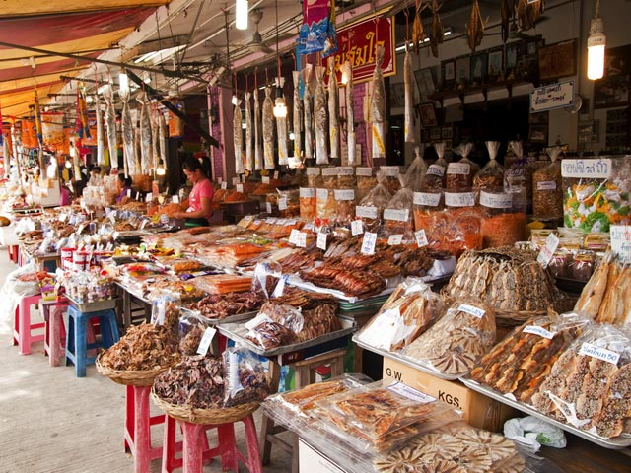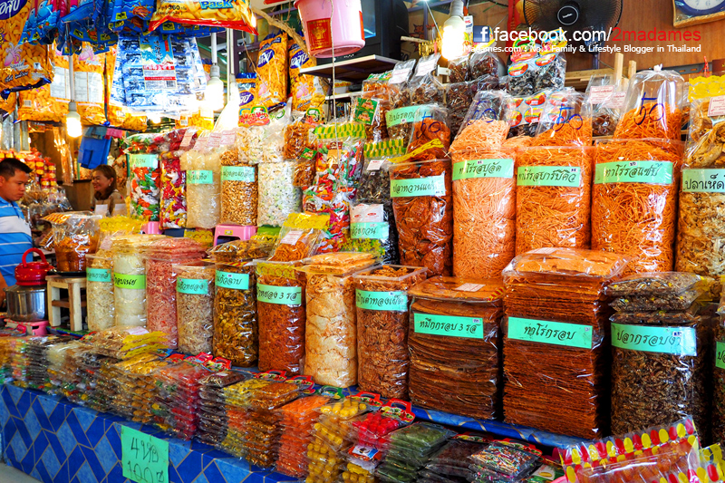
12.00 น. รับประทานอาหารเที่ยง (5) ณ ร้านอาหารตำนานป่า
13.00 น. เดินทางกลับ กรุงเทพฯ
18.00 น. ถึง กรุงเทพฯ โดยสวัสดิภาพ พร้อมความประทับใจในบริการ

- อีเมลล์ที่ใช้ในการติดต่องาน : newviewtour@hotmail.com
- Tel : (02) 733 0683 , (02) 733 3996
- ปัณณธร จุฬาพลกุล (แพค) ผู้จัดการ 084-1600210
- Line ผู้จัดการ: newviewtour หรือ 0841600210
- Line ข่าวสารและสอบถาม: @newviewtour

